Занятие по математике: «Путешествие колобка». Закрепление понятий цвет и форма.
Цель: формирование сенсорных эталонов и способностей, позволяющих ребёнку всесторонне воспринимать окружающий мир.
Задачи:
1. Закреплять знания признаков «Цвет», «Форма», «Рельеф»,
продолжить упражнять сравнивать объекты по признакам и
ориентироваться на плоскости.
2. Развивать мелкую моторику, память, внимание и наблюдательность
3. Воспитывать у детей чувство отзывчивости, желание помочь.
Материалы: изображение колобка, зайца с разноцветными кругами, волка с разными фигурами, медведя, лисы с разноцветными ковриками и заплатками к ним.
Ход занятия:
Оргмомент.
- Ребята здравствуйте, какие вы сегодня все красивые. Вы хотите отправится в путешествие?
- Смотрите, кто сегодня пришел к нам в гости? Демонстрация колобка.(Ответы детей)
Пальчиковая гимнастика.
Лепим, лепим колобка, (имитация лепки)
Тесто месим мы слегка. (сжимаем и разжимаем пальцы)
А потом его катаем, (катаем)
На окошко сажаем. (раскрывают ладони)
Он с окошка прыг, да прыг, (хлопают в ладони)
Укатился озорник! (вращение кистями)

- От кого ушел наш колобок вначале? (Ответы детей)
- Кто первым хотел съесть нашего колобка?
Заяц.
- Ребята, заяц приготовил для нас задание. Если мы правильно его выполним, заяц не станет есть колобка и отпустит его. Поможем колобку?
- Заяц просит нас правильно назвать цвета ?
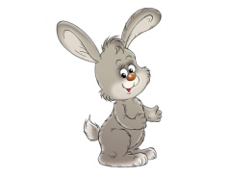

- Зайке очень понравились ваши ответы. Мы его развеселили и он отпустил колобка.
- Кого следующего встретил наш колобок?
Волк.
- Не хочет волк отпускать нашего колобка, пока мы не выполним задание.
- Волк просит вас правильно назвать фигуры.

- Молодцы ребята, хорошо знаете фигуры. Отпускаю вашего колобка.
- Кто дальше повстречался с колобком?
Медведь.
- Мишка просит нас размяться, ну- ка не зевай вместе с мишкой поиграй.
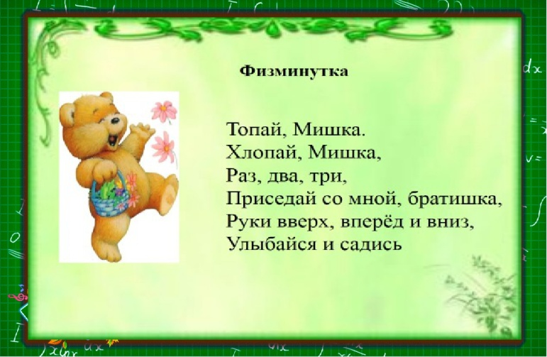
- Молодцы, размялись с мишкой. Отпускает мишка колобка дальше.
- С кем дальше встретился наш колобок?
Лиса.

- У лисы есть коврики, к которым она не может подобрать заплатки. Поможем лисе, ребята, и, тогда она не станет есть колобка.
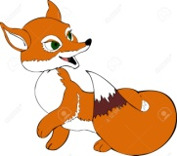

- Молодцы ребята, правильно выполнили задание. Не будет лиса есть колобка. Колобок очень вам благодарен, что вы вместе с ним путешествовали.
Подведение итогов.
- Ребята вам понравилось путешествовать с колобком. Давайте вспомним где мы побывали и кого встретили.

